Succé för nya Mionetto Rosé – i fasta sortimentet från 1 juni
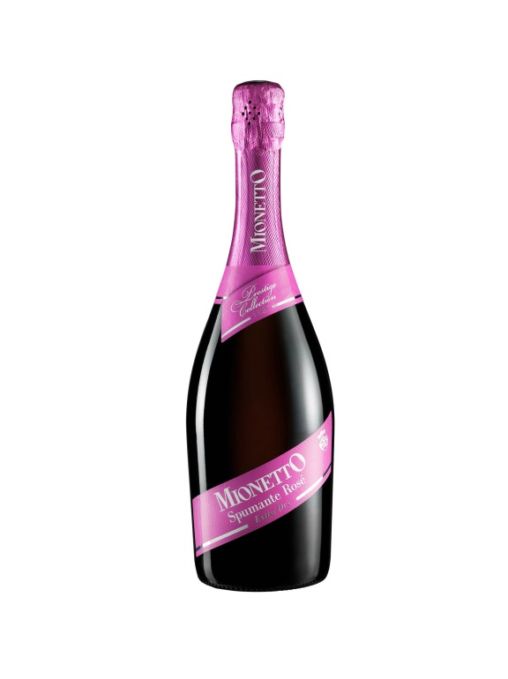
Mionetto Spumante Rosé lanserades i beställningssortimentet i januari och blev omedelbart en ny favorit hos de svenska konsumenterna. Så pass populär att vinet med den karaktäristiska svarta flaskan med rosa etiketter nu kvalificerat sig till en plats i hyllan i det fasta sortimentet på Systembolaget fr.o.m 1 juni.
Vinet har en frisk smak med inslag av rosa grapefrukt, hallon, granatäpple och svarta vinbär. Balansen mellan syra och sötma är fulländad och vinet har en mogen och exklusiv smak. Mionetto Spumante Rosé passar som aperitif eller tillsammans med plockmat som friterad ansjovis, lufttorkad skinka och valnötsbröd. Smaken matchar också färska skaldjur, pastarätter med skaldjur, eller risotto smaksatt med vit sparris.
Druvorna har skördats i områden mellan Treviso och Trentino i nordöstra Italien. Vinet har framställts av två lokalt traditionella röda druvsorter som pressats mjukt. Skalen har lämnats för att sedan jäsa några timmar i vinkaret, men lyfts sedan ut för att stanna upp färgsättningen och uppnå rätt smak. Det ger den lysande rosa färgen och karaktäristiska smaken.
Mionetto Spumante Rosé finns i hyllan på Systembolaget fr.o.m. 1 juni och kostar 65:-. Finns den inte på plats kan butiken beställa hem den till dig.
Vinhuset Mionetto grundades 1887 och är världsberömda för sina utmärkta mousserande viner och framför allt för sin Prosecco. Företaget ligger beläget i nordöstra Italien och är en av de marknadsledande Prosecco producenterna i Italien. Exporten har ökat år från år och två år i rad har Mionetto Prosecco DOC Extra Dry tilldelats utmärkelsen ”Hot Brand” i den internationella branschtidningen Impact för snabbast växande varumärke i USA. Ledorden för Mionettos verksamhet är tradition, hantverk, design och innovation.

Mionetto Spumante Rosé │Pris: 65:- │ Art nr: 77002 │Alkoholhalt: 11,5 % vol.

För mer information kontakta
Åsa Neumann, Commercial Manager
Henkell & Co Sverige AB
asa.neumann@henkell-sverige.se
0736-44 82 07

Henkell & Co Sverige AB
Henkell & Co Sverige AB är marknadsledare i Sverige inom segmentet mousserande vin.
Företaget ingår i tyska dryckeskoncernen Henkell & Co Sektkellerei som har dotterbolag och produktionsanläggningar i 20 länder. Henkell & Co Sverige har sitt kontor i Värtahamnen i
Stockholm och marknadsför och säljer viner till Systembolaget och restauranggrossister.
I portföljen finns flera kända varumärken, bland annat Chapel Hill, Törley, Henkell Trocken, Mionetto, 50° Riesling, Alfred Gratien och Schloss Johannisberg.

